INFORME DEL ANÁLISIS DE VANGUARDIA

Continuando con el seguimiento del medio digital Vanguardia (análisis de la semana del 23 al 29 de septiembre), se observó que en la mayor parte de la sección Bucaramanga se presencian los titulares de expectativa con el 90%, es decir, 19 de noticias de las 21 analizadas durante esta semana demuestran que en el periódico se manejan más los titulares que generen un estado de curiosidad en el lector. En cuanto a los titulares técnico (%5) y confuso (5%) se mantienen con el mismo porcentaje, evidenciado el uso de un lenguaje claro y concreto para transmitir la información a un mayor número de personas. Así mismo, en comparación en otras semanas, no se encontró titulares sensacionalistas.

Por otra parte, las fuentes informativas variaron. Los resultados estadísticos arrojaron que en esta ocasión el 66% de las fuentes fueron oficiales, en otras palabras, cuentan con la opinión de un representante de una entidad pública u organización formal. También, se hicieron presente las noticias carentes de fuentes (8%), en las que no se identificaron aclaraciones que de veracidad a la noticia o una voz que respalde lo dicho por el periodista. Además, las fuentes experto y afectadas aparecen con el 8% cada una, en estas fuentes se hace notorio la opinión primero de testimonios que no poseen relación directa con la noticia, pero aportan puntos de vistas sustentados en el ámbito académico o profesional en el que están, nutriendo la información y la se segunda fuente se refiere a un personaje involucrado dentro del hecho planteado en el artículo.

Prosiguiendo con el análisis, se examinó que en el medio digital las mayorías de las noticias se construyen sin dar algún tipo de inclinación u opinión personal, solo se limitan a exponer la información, es decir, se emplea el sesgo neutro (90%). Respecto al sesgo positivo (5%) y negativo (5%) disminuyeron de forma significativa esta semana.

Finalmente, en las fotografías de archivo se detalló un descenso de su uso en comparación a la semana pasada, pasando de un 71% a un 62%. En cambio, en las imágenes del día se presenció la variación de estas, incrementando de un 29% a un 38%, por lo tanto, se distingue la participación de los periodistas en el trabajo de campo o en el lugar de los sucesos. En cambio, con las imágenes genéricas (29%) se evidenciaron en menor medida en las noticias de Vanguardia. En este orden, las imágenes que encabezaron en la semana del análisis son de tipo ilustrativas (48%), reflejando más el manejo de ilustraciones que exponen de manera explícita los sucesos de la noticia. Por último, el 24% hace referencia a imágenes de apoyo, lo cual indican que se relacionan no de forma completa con la noticia, pero fundamenta el mensaje contenido en el artículo.
Gráficas

Expectativa | Sensacionalista | Confuso | Técnico
19 | 0 | 1 | 1

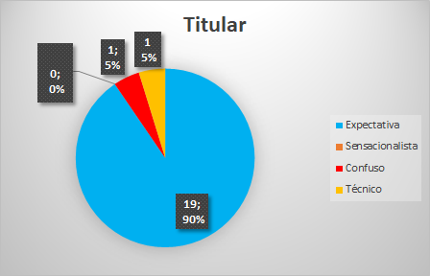

2.
Oficial | Afectado | Ciudadano | Experto | Sin fuentes
19 | 2 | 0 | 2 | 2
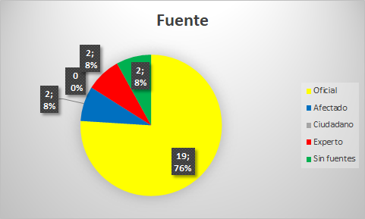

3.

Neutro | Positivo | Negativo
19 | 1 | 1
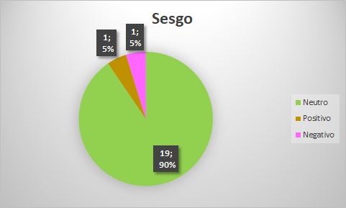

4.
Archivo | Día
13 | 8
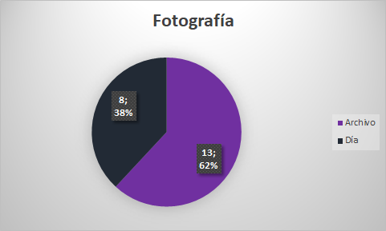

5.
Apoyo | Ilustrativa | Genérica
5 | 10 | 6

